

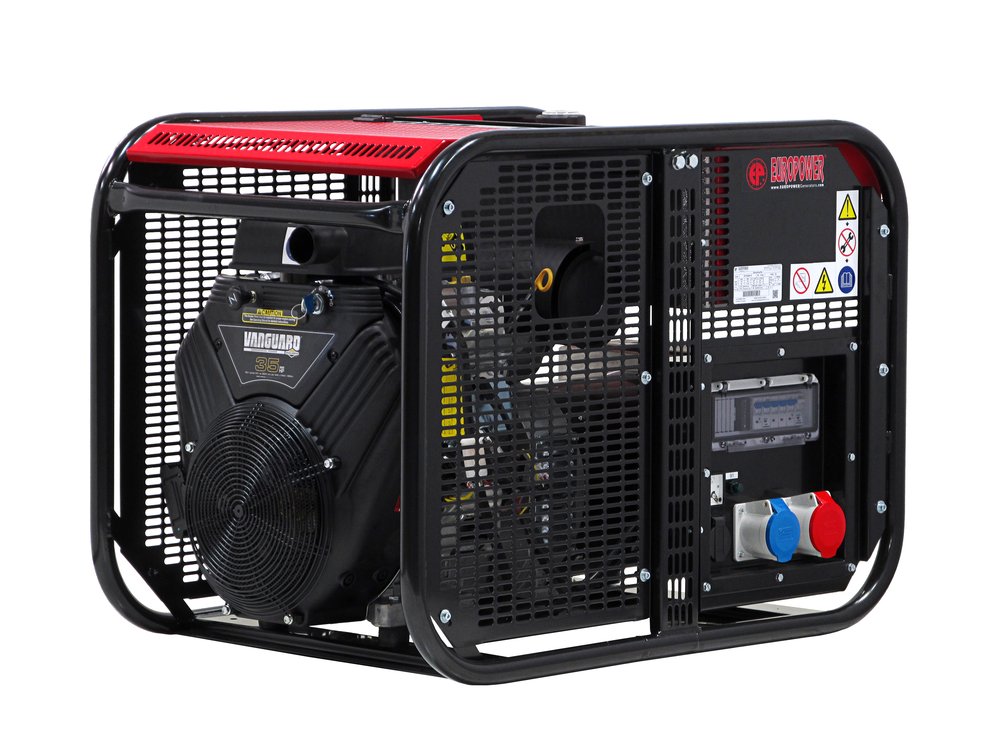

EP16000E VG/S - EP20000TE VG/S
EP18000E VG/S – EP22000TE VG/S

Содержание:

0. ВВЕДЕНИЕ
1. МЕРЫ БЕЗОПАСНОСТИ
2. ИДЕНТИФИКАЦИОННАЯ ТАБЛИЧКА, ЭТИКЕТКА «ЗВУКОВАЯ МОЩНОСТЬ» И ПИКТОГРАММЫ
3. КРАТКОЕ ОПИСАНИЕ ЭЛЕКТРОАГРЕГАТОВ
4. ОПИСАНИЕ ПАНЕЛЬ КОНТРОЛЯ И УПРАВЛЕНИЯ
5. ПОЛЬЗОВАНИЕ ЭЛЕКТРОАГРЕГАТОМ
6. ВСТРОЙКА АГРЕГАТА
7. ПЕРЕЧЕНЬ ДЕТАЛЕЙ
8. ЭЛЕКТРИЧЕСКИЕ СХЕМЫ
9. ГАБАРИТНЫЕ РАЗМЕРЫ
10.УХОД ЗА АГРЕГАТОМ
11.ПЕРЕВОЗКА И ХРАНЕНИЕ

ПЕРЕВОД ОРИГИНАЛЬНОГО «РУКОВОДСТВА ДЛЯ ПОЛЬЗОВАТЕЛЯ»
0. ВВЕДЕНИЕ

Чтобы наш электроагрегат надёжно прослужил Вам долгие годы, до начала пользования им внимательно прочитайте это «Руководство».

Сначала прочтите прилагаемые к агрегату Инструкцию по эксплуатации двигателя и Инструкцию по эксплуатации генератора. В них объясняется работа мотора и генератора тока, описан необходимый им уход и указаны опасности, вызываемые неправильной эксплуатацией.

Если у Вас имеются вопросы по этому электроагрегату обращайтесь прямо к нам в EUROPOWER Generators через Веб-сайт www.europowergenerators.com.

Все технические данные в данном Руководстве относятся к стандартной комплектации агрегатов типов EP16000E и EP20000TE с двигателями Vanguard 31 л.с.либо для EP18000E / EP22000TE с двигателями Vanguard 35 л.с.. Электроагрегаты с дополнительными опциями могут иметь немного отличающиеся технические данные. Подробную информацию по этому вопросу Вы можете получить у Вашего дилера

1. МЕРЫ БЕЗОПАСНОСТИ

- Не вскрывайте агрегат, не производите на нём никаких работ и не используйте его, пока не прочтёте очень внимательно это «РУКОВОДСТВО ДЛЯ ПОЛЬЗОВАТЕЛЯ». Несоблюдение этого может привести к травмам персонала и повреждению оборудования. Если что-то осталось для Вас непонятным в этом РУКОВОДСТВЕ, проконсультируйтесь с нашим авторизованным дилером.
- При работе располагайте агрегат на ровной поверхности. Чрезмерный наклон агрегата может вызвать вытекание топлива из него.
Во время работы размещайте агрегат не ближе 1м от другого оборудования и строительных конструкций.
Не допускайте детей и животных близко к работающему агрегату.
- Бензин легко воспламеняется и при определённых условиях становится взрывоопасным.
Заправляйте агрегат топливом только при остановленном двигателе и в хорошо вентилируемом помещении.
Не курите, не пользуйтесь открытым огнём и не допускайте появления любых искр при заправке агрегата топливом и вблизи мест его хранения.
Если топливо пролилось - немедленно вытрите его.
Избегайте частого или длительного контакта топлива с Вашей кожей, не вдыхайте его паров.
- Если Вы решите использовать бензин с добавкой спирта, убедитесь, что его октановое число не ниже, чем предписано EUROPOWER.
Существует 2 сорта такого бензина: один содержит этанол, а другой метанол.
Не применяйте бензин, содержащий добавку более 10% этанола.
Не применяйте бензин с метанолом (метилом или древесным спиртом), если в нём отсутствуют ингибиторы коррозии и растворители для метанола либо их содержание превышает 5%.
- Повреждение системы снабжения двигателя топливом или ухудшение его работы из-за применения бензина с добавкой спирта не подпадает под действие гарантии! EUROPOWER не разрешает использование бензина с добавкой метано-ла, поскольку свидетельств о его безвредности для двигателя недостаточно.
- Перед покупкой бензина в незнакомом месте выясните, не содержит ли этот бензин добавки спирта. Если содержит, запросите информацию о виде спирта и его процентном содержании. Если Вы заметите какие-либо неблагоприятные признаки в работе двигателя при использовании купленного Вами бензина, который содержит или, по Вашему мнению, может содержать добавку спирта, перейдите на использование бензина, который, как Вы уверены, спирта не содержит.
- Используйте автомобильный бензин с октановым числом не ниже 86 или расчётным октановым числом не ниже 91. Для уменьшения нагара на стенках камеры сгорания двигателя желательно применять бензин без присадок свинца.
- Производимые нами электроагрегаты имеют код степени их защиты оболочкой не ниже IP23 по стандарту Европейского Союза EN60529, которая допускает их использование на открытом воздухе при дожде, падающем под углом не более 60° к вертикали. Не допускается пользование агрегатом при снегопаде и во взрывоопасных помещениях!
- При неправильном использовании электроагрегат может вызвать поражение электрическим током. Не обслуживайте работающий агрегат с мокрыми руками.
- Подключение электроагрегата к сети здания в качестве источника аварийного или резервного электроснабжения должно быть выполнено квалифицированным специалистом и в соответствии с требованиями действующих норм.
Не подсоединяйте агрегат к электрической сети общего пользования или иным источникам тока. При неправильном подключении вырабатываемый агрегатом ток может попасть в общую сеть, что для работающих на ней грозит поражением током. Кроме того, после восстановления напряжения в общей сети агрегат может взорваться, загореться или вызвать загорание в электросети здания.
- При работе агрегата его глушитель сильно нагревается и остаётся горячим ещё некоторое время после остановки двигателя.
Во избежание ожогов не касайтесь горячего глушителя.
Перед установкой агрегата на хранение внутри помещения остудите двигатель.
Во избежание ожогов обращайте внимание на предупреждающие эмблемы безопасности - пиктограммы, расположенные на агрегате.
- При перемещении агрегата вручную учитывайте максимальную нагрузку на одного человека, допускаемую нормами безопасности.
- Работайте только в хорошо вентилируемых помещениях. Недостаточное охлаждение и/или вентиляция могут привести к перегреву агрегата и его серьёзным повреждениям. Выхлопные газы двигателя содержат ядовитую окись углерода («угарный газ»).
- Не допускайте работы агрегата, когда с двигателя или генератора сняты защитные ограждения.
- Не носите свободной одежды вблизи работающего агрегата.
- Доверьте уход за агрегатом квалифицированным специалистам. Например,согласно требованиям ст. 233 AREI - бельгийских «Общих правил выполнения работ на электроустановках» - такое обслуживание электроагре-гатов может выполняться только «предупреждёнными лицами» с профессинальным кодом ВА4 или «уполномоченными лицами» с профессиональным кодом ВА5. Аналогичные правила существуют и в других странах. В любом случае должны выполняться наиболее строгие требования местного правового регулирования.
- Никогда не выполняйте каких-либо операций по уходу за агрегатом во время его работы.
- Не подключайте к агрегату электрическую нагрузку мощности большей, чем указано на его маркировочной табличке. Это может его серьёзно повредить.
- Будьте предельно осторожны при подключении сварочных аппаратов к любому электроагрегату. Эти аппараты могут вызвать повреждения генератора Вашего агрегата. Проконсультируйтесь сначала со специалистом EUROPOWER о соответ-ствии мощности Вашего агрегата потребностям этого сварочного аппарата.
- Прежде, чем использовать Ваш агрегат для питания электронных приборов (компьютера, радиоприёмника, телевизора, аппарата для сварного соединения пластмассовых труб и т.п.), всегда посоветуйтесь сначала со специалистом EUROPOWER. С некоторыми типами генераторов электронные приборы не работают или могут даже быть повреждены. Наиболее подходят для питания электронного оборудования генераторы с низкой гармонической дисторсией (малым отклонением реального профиля тока от идеальной синусоидальной формы).

2. МАРКИРОВОЧНАЯ ТАБЛИЧКА, ЭТИКЕТКА «ЗВУКОВАЯ МОЩНОСТЬ» И ПИКТОГРАММЫ

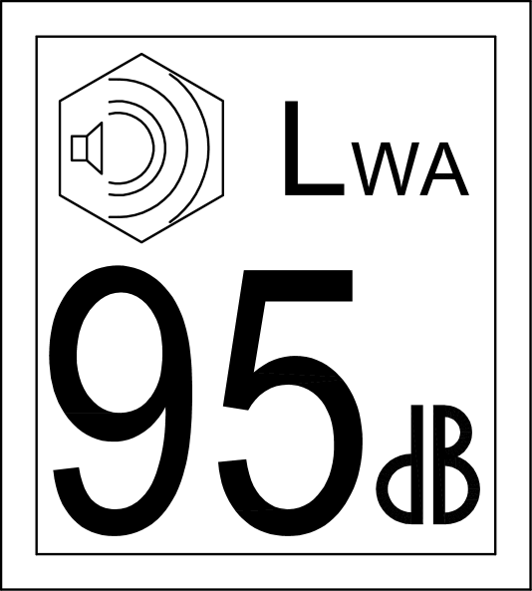
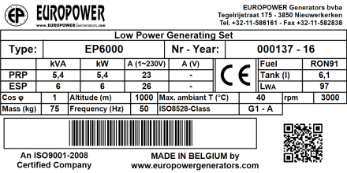

2.1. Здесь приведены примеры маркировочной таблички агрегатов фирмы EUROPOWER и этикетки «Звуковая мощность». Маркировочная табличка прикреплена на каждом нашем изделии и содержит важнейшие данные о конкретном агрегате. Наличие эмблемы «СЕ» свидетельствует о соответствии данного агрегата «Общим нормам безопасности оборудования» Европейского Союза. А этикетка «Звуковая мощность», показывающая уровень шумности работы агрегата, устанавливается только на тех агрегатах, которые соответствуют требованиям Европейских норм защиты от шума 2000/14/EC. Дополнительную информацию по этому вопросу Вы найдёте в технической документации EUROPOWER или на нашем веб-сайте www.europowergenerators.com.

2.2. Пиктограммы: это графические этикетки, помогающие при эксплуатации агрегата и предупреждающие об опасных местах. Некоторые из них применяются только на агрегатах с определёнными опциями или в специфическом исполнении, поэтому на агрегатах стандартного исполнения некоторые из пиктограмм могут отсутствовать.

 |  | EP_B
(1) | -  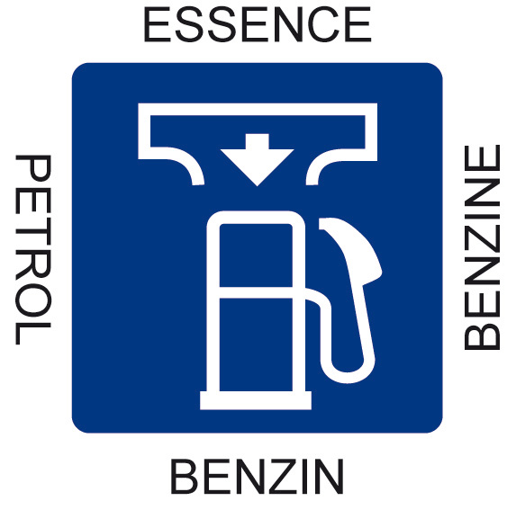 | Место заливки бензина в бак. Откройте пробку заливной горловины и проверьте уровень топлива. Аккуратно залейте топливо, не проливая его. Не заполняйте бак доверху. Условия использования агрегата могут требовать пониженного уровня топлива в баке. По окончании заправки надёжно закройте пробку бака. Пролитое топливо вредит окружающей среде, если пролилось – сразу вытрите его!
(4) | -   | Чтобы залить масло, откройте крышку маслозаливной горловины или выньте мерный шуп из его отверстия. Аккуратно залейте масло, не проливая его. Если пролилось – сразу вытрите его, соблюдая действующие правила и не нанося ущерба окружающей среде! Не выливайте масло на землю или в канализацию! По окончании заливки плотно закройте крышку горловины или установите на место мерный щуп!
(11) | -   | ОСТОРОЖНО! Опасность поражения электрическим током
(12) | -  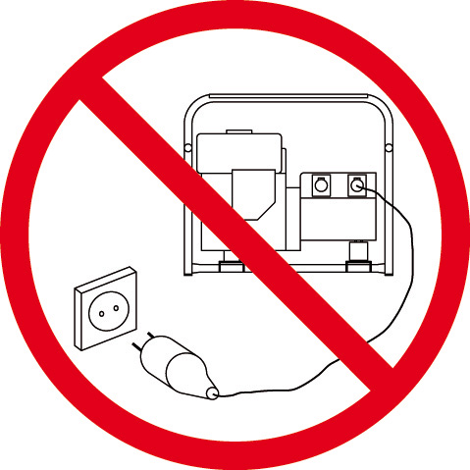 | Не подсоединяйте агрегат к электрической сети общего пользования или к каким-либо другим подключённым к ней установкам. При неправильном подключении вырабатываемый агрегатом ток может попасть в общую сеть, что для работающих на ней грозит поражением током. Кроме того, после восстанов-ления напряжения в общей сети агрегат может взорваться, загореться или вызвать загорание в электросети здания.
(13) | -   | Клемма защитного заземления – сюда может быть подсоединён штырь заземления. Следуйте указаниям настоящего Руководства по использованию штыря заземления.
(22) | -   | ОСТОРОЖНО! Горячая поверхность. Может вызвать ожоги. Горячий двигатель или его выхлопная система могут вызвать серьёзные и даже смертельные ожоги. Не выполняйте никаких работ на работающем или неостывшем агрегате.
(23) | -   | Не курите, не пользуйтесь открытым огнём, не вызывайте искр вблизи электроагрегата, топливопроводов, топливного фильтра, топливного насоса и других возможных увлажнённых топливом деталей или источников паров топлива.
(24) | -   | Топливо очень легко возгорается и взрывоопасно, что может привести к ожогам и серьёзным травмам при заправке агрегата. До начала заправки остановите двигатель и дайте ему остыть.
(25) | -   | Выхлопные газы двигателя содержат ядовитую окись углерода («угарный газ») и при вдыхании могут вызвать смерть или серьёзные осложнения здоровья. Не эксплуатируйте агрегат в невентилируемых помещениях. Регулярно проверяйте газо-непроницаемость соединений деталей выхлопной системы двигателя.
(27) | -   | Для подъёма агрегата используйте только грузоподъёмные устройства, отвечающие требованиям действующих норм безопасности. Не допускайте резких перегибов подъёмных строп. Строго запрещается находиться в опасной зоне под поднимаемым грузом. Не перемещайте груз над людьми или жилыми территориями. Не оставляйте груз висящим на кране. Ускорения и торможения поднимаемого груза должны находиться в допустимых пределах.  Для подъёма тяжёлых грузов пользуйтесь только средствами достаточной грузоподъёмности, испытанными и допущенными к эксплуатации согласно действующим нормам безопасности.  Подъёмные крюки, петли, серьги и т.п. не должны иметь деформаций и должны воспринимать усилия, действующие только вдоль расчётной линии стропа.  Допускаемая грузоподъёмность крана сильно снижается, если усилия направлены под углом к весу поднимаемого объекта.  Для наибольшей безопасности и эффективности работы подъёмного оборудования все стропы должны располагаться возможно ближе к вертикали.  Размещайте кран так, чтобы груз перемещался вертикально.  Если такое расположение крана невозможно, примите меры, чтобы груз не тащился по основанию. Можно, например, использовать для подъёма два крана одновременно, расположенных так, чтобы угол перемещания груза каждого из них составлял не более 30° с вертикалью.

(28) | -   | ВНИМАНИЕ! Перед выполнением технического обслуживания агрегата ознакомьтесь с Руководствами по использованию и обслуживанию двигателя и генератора тока. Неправильное техническое обслуживание или неустранение выявленной неисправности может привести к аварии агрегата, ведущей к серьёзным и даже смертельным травмам.  Соблюдайте рекомендации по проверке компонентов агрегата и сроки их технического обслуживания согласно Руководствам по использованию и обслуживанию двигателя и генератора тока.

3. КРАТКОЕ ОПИСАНИЕ ЭЛЕКТРОАГРЕГАТОВ

Тип: EP16000E VG/S: 16кВА макс., 14,5кВА непрерыв., 63A 1~230В
Генератор переменного тока : Sincro GK2MBL с конденсаторами (бесщёточный)
Двигатель: VANGUARD 31л.с., 2 цилиндра, 895см³, 3000об/мин, с воздушным охлаждением
Звуковая мощность: LwA 104
Вес: 213кг

Тип: EP18000E VG/S: 18кВА макс., 16,2кВА непрерыв., 70A 1~230В
Генератор переменного тока : Sincro GK2MBL с конденсаторами (бесщёточный)
Двигатель: VANGUARD 35л.с., 2 цилиндра, 993см³, 3000об/мин, с воздушным охлаждением
Звуковая мощность: LwA 105
Вес: 218кг

Тип: EP20000TE VG/S: 20кВА макс., 18кВА непрерыв., 26A 3~400В / 6,6кВА макс., 26A 1~230В
Генератор переменного тока: Sincro GT2MAS со щётками
Двигатель: VANGUARD 31л.с., 2 цилиндра, 895см³, 3000об/мин, с воздушным охлаждением
Звуковая мощность: LwA 104
Вес: 213кг

Тип: EP22000ТE VG/S: 22кВА макс., 20кВА непрерыв., 29A 3~400В / 6,6кВА макс., 29A 1~230В
Генератор переменного тока : Sincro GT2MAS со щётками
Двигатель: VANGUARD 35л.с., 2 цилиндра, 993см³, 3000об/мин, с воздушным охлаждением
Звуковая мощность: LwA 105
Вес: 218кг

ВСЕ ТИПЫ:
Частота тока: 50Гц
Ёмкость топливного бака: 41л
Габаритные размеры: дл. = 100см, шир. = 64см, выс. = 72см

Эти электроагрегаты не соответствуют Европейскому стандарту по защите от шума 2000/14/EС – см. «Руководство по монтажу» в «Указаниях по встройке механических устройств согласно 2006/42/EС”.

Основными компонентами данных электроагрегатов являются: бензиновый двигатель VANGUARD 31pk с воздушным охлаждением, генератор переменного тока (альтернатор) фирмы «Sincro», панель контроля и управления, топливный бак и рама.

Подробные технические данные о двигателе и генераторе содержатся в Инструкциях по их эксплуатации, прилагаемых к каждому агрегату.
Описание панели контроля и управления приведено в разделе 4.

4. ОПИСАНИЕ ПАНЕЛИ КОНТРОЛЯ И УПРАВЛЕНИЯ

На панели контроля и управления двигателя размещены:
- замок стартера с положениями «STOP=ВЫКЛ» / «RUN=ВКЛ» / «START=ПУСК» и ключом
- кнопка управления воздушной заслонкой

На панели контроля и управления генератора тока размещены:
- термомагнитые предохранители
- вольтметр
- счётчик моточасов
- зелёная ииндикаторная лампа 0/1 (off/on) – горит при включённом зажигании
- EP16000E/EP18000E VG/S: 2 раздаточных устройства: розетка типа «schuko» 16A 230В + трёхполюсный разъём типа CEE 63A 230В
- EP20000TE/EP22000TE VG/S: 3 раздаточных устройства: розетка типа «schuko» 16A 230В + трёхполюсный разъём типа CEE 32A 230В + пятиполюсный разъём типа CEE 32A 400В
- предохранитель на ток 25А (за шарнирной дверцей)

5. ПОЛЬЗОВАНИЕ ЭЛЕКТРОАГРЕГАТОМ

Средствами управления электроагрегатом являются : раздаточные устройства (2 шт. в EP16000E/ЕР18000Е VG/S и 3 шт. в EP20000TE/ЕР22000ТЕ VG/S), защищённые термомагнитными предохранителями, замок стартера с ключом и кнопка управления воздушной заслонкой.

5.1. Пуск двигателя:

- Проверьте уровень масла.
- Проверьте уровень топлива.
- Откройте кран подачи бензина, который находится под топливным баком со стороны аккумулятора.
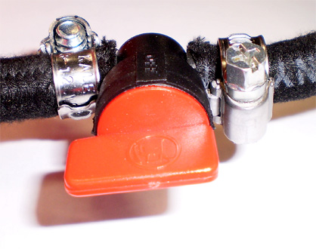 ОТКРЫТ
- При холодном двигателе вытяните кнопку управления воздушной заслонкой.
- Запустите двигатель поворотом ключа стартера.
- Через пару секунд после того, как двигатель заработал, плавно утопите кнопку управления воздушной заслонкой.
- Перед подключением токоприёмников прогрейте двигатель пару минут.
- Подключите токоприёмники.

5.2. Подключение электрической нагрузки:

- Допускаемые для данного электроагрегата мощность электрической нагрузки и максимальная сила тока приведены на его маркировочной табличке.
- При электрической перегрузке термомагнитный предохранитель, установленный на панели контроля и управления генератора, через некоторое время сработает. В этом случае проверьте величину подключённой нагрузки, при необходимости уменьшите её и после этого снова включите предохранитель.
- При коротком замыкании термомагнитный предохранитель сработает сразу. Выясните и устраните причину замыкания и после этого снова включите предохранитель.

5.3. Останов агрегата:

- Перед остановом агрегата для охлаждения двигателя дайте ему некоторое время поработать без нагрузки.
- Остановите двигателем поворотом ключа замка стартера.
- Закройте кран подачи бензина.
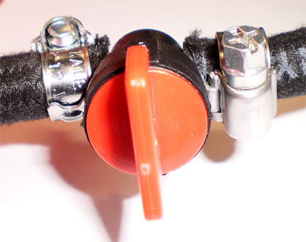 ЗАКРЫТ
5.4. Подъём агрегата:

  - Прежде всего, проверьте, что на агрегате нет предметов и деталей, которые могут упасть с него при подъёме.
  - Всегда цепляйте стропы подъёмным крюком, а не непосредственно за грузоподъёмную серьгу.
  - Используйте только стропы, прошедшие требуемый контроль и отвечающие требованиям норм безопасности.
  - Не перемещайте груз над людьми.
  - Для крепления строп используйте только центральную серьгу агрегата.

5.5. Охлаждение агрегата:

- прежде всего обеспечьте, чтобы не было препятствий забору свежего воздуха для охлаждения двигателя и генератора
- следите, чтобы не было затруднений выбросу нагретого в двигателе и генераторе воздуха и для удаления выхлопных газов
- не допускайте работы агрегата в недостаточно вентилируемом помещении!

5.6. Защита:

  - двигатель: автоматический останов двигателя при опасно низком уровне масла
  - альтернатор: термомагнитный предохранитель

5.7. Технический уход и обслуживание (см. также Раздел 10):

Все требующие ухода точки агрегата (воздушный фильтр, пробка для слива масла из картера, крышка маслозаливной горловины, масляный фильтр, топливный фильтр, крышки клапанных коробок, свечи) имеют легкий доступ. Регламентное обслуживание двигателя описано в Инструкции по его эксплуатации. При неисправности двигателя или генератора тока проконсультируйтесь с Вашим дилером.

5.8. Указания по технике безопасности для пользователей:

Электрические соединения наших агрегатов EP16000E – ЕР18000Е и EP20000TE – ЕР22000ТЕ в стандартном исполнении выполнены по IU-системе (т.н. «изолированной схеме без заземления»). Это означает, что к агрегату одновременно может быть подключено НЕ БОЛЕЕ ОДНОЙ НАГРУЗКИ, ИМЕЮЩЕЙ ЗАЗЕМЛЕНИЕ (класса защиты 1 по западно-европейской классификации). Количество одновременно подключаемых нагрузок «с двойной изоляцией» (класса защиты 2 по западно-европейской классификации), которые можно узнать по пиктограмме «квадрат в квадрате» на их корпусе, не ограничено.
Проконсультируйтесь с Вашим дилером о предписаниях норм по специфическому составу Ваших токоприёмников.
Чтобы обеспечить надёжное срабатывание термо-магнитного предохранителя в случае короткого замыкания в сети, соотношение длины и сечения применяемых для подключения нагрузки кабелей должно соответствовать нормируемым требованиям страны использования агрегата.

В качестве опций на агрегате можно установить блок защиты от пробоя изоляции или блок защиты от утечки тока в землю.

Таблица: Требуемое Европейскими Нормами наименьшее сечение (мм²) соедини-тельных кабелей в зависимости от их длины (м) и силы проходящего тока (А)

 | Длина кабеля | Длина кабеля | Длина кабеля
Сила тока,А | 0 до 50 метров | > 50 до 100 метров | > 100 до 150 метров
6 | 1.5мм² | 1.5мм² | 2.5мм²
8 | 1.5мм² | 2.5мм² | 4мм²
10 | 2.5мм² | 4мм² | 6мм²
12 | 2.5мм² | 6мм² | 10мм²
16 | 2.5мм² | 10мм² | 10мм²
18 | 4мм² | 10мм² | 10мм²
24 | 4мм² | 10мм² | 16мм²
26 | 6мм² | 16мм² | 16мм²
36 | 6мм² | 25мм² | 25мм²
50 | 10мм² | 25мм² | 35мм²

6. ВСТРОЙКА АГРЕГАТА

Проконсультируйтесь по этому вопросу с Вашим дилером или непосредственно с предприятием EUROPOWER Generators.

Для агрегатов без СЕ-сертификата соответствия IIA см. «Руководство по монтажу» в «Указаниях по встройке механических устройств согласно 2006/42/EС”.

7. ПЕРЕЧЕНЬ ДЕТАЛЕЙ

Данный перечень относится к стандартному исполнению агрегатов EP16000E и EP20000TE. В агрегатах с дополнительными опциями (например, с блоком защиты от пробоя изоляции, с дистанционным управлением, с системой автоматического пуска-останова двигателя и др.) могут иметь место некоторые отличия! За информацией о деталях для агрегатов с опциями обращайтесь к Вашему дилеру.

Кодовый номер детали Наименование детали

7.1. ЭЛЕКТРОАГРЕГАТ

100002200 механический измеритель уровня топлива
120000050 амортизатор A 50/40 M10×25 для генератора
120001043 амортизатор B 40/30 M8×20 для двигателя
170000003 аккумулятор 12В ёмкостью 45 А.ч
170000026 защитный колпачок клеммы аккумулятора (чёрный)
199000118 топливный бак ёмк. 41л
217000018 альтернатор GK2MBL фирмы «Sincro» 17.5кВА (непрерыв.) 115/230В
(для EP16000E/ЕР18000Е VG/S)
217701229 альтернатор GT2MAS фирмы «Sincro» 22кВА (непрерыв.) 230/400В
(для EP20000TE/ ЕР22000ТЕ VG/S)
302000311 двигатель VANGUARD 31л.с. 3000об/мин (ЕР16000Е/ЕР20000ТЕ)
302000351 двигатель VANGUARD 35л.с. 3000об/мин (ЕР18000Е/ЕР22000ТЕ)
910000022 алюминиевый U-профиль дл.245мм для крепления аккумулятора U
910000023 стержень с резьбой М6 длиной 240мм для крепления аккумулятора
910000126 рама агрегата

7.2. ПАНЕЛЬ КОНТРОЛЯ И УПРАВЛЕНИЯ

170000046 Предохранитель на ток 25А
170000049 Ламповый патрон + зелёная линза
170000051 Лампа мощностью 2Вт на напряжение 12В
170000200 Держатель предохранителя для крепления на DIN-профиле
174000013 Шарнирная дверца на12 модулей для термомагнитной защиты + DIN-профиль
180000000 Розетка с контурным контактом заземления 16А 230В
180000001 Розетка со штырём заземления 16А 230В
180998016 Муфта типа PG16 для ввода кабелей
180998017 Контргайка для PG16
180998029 Муфта типа PG29 для ввода кабелей
180998030 Контргайка для PG29
181000007 Соединительный контакт сечением 16кв.мм для кабелей заземления
181001016 Термомагн. предохранитель двухполюс. с С-характ. задержки на ток 16А
181001050 Термомагнит. предохранитель двухполюсн. с С-характеристикой задержки
на ток 50А(для EP16000E/EP18000E VG/S)
181004020 Термомагнит. предохранитель четырёхполюсн. с С-характеристикой
Задержки на ток 20A (для EP20000TE/EP22000TE VG/S)
181005003 Вольтметр на напряжение перем. тока 0–500В (для EP20000TE/ЕР22000ТЕ
VG/S)
181005005 Вольтметр на напряжение перем. тока 0–300В (для EP16000E/ЕР18000Е
VG/S)
181030332 Разъём СЕЕ полузагл. с 3 гнёздами на 32А 230В (для
EP20000TE/ЕР22000ТЕ VG/S)
181030532 Разъём СЕЕ полузагл. с 5 гнёздами на 32A 400В (для
EP20000TE/ЕР22000ТЕ VG/S)
181030363 Разъём СЕЕ полузагл. с 3 гнёздами на 63A 230В (для EP16000E/ЕР18000Е
VG/S)
183000010 Счётчик моточасов для крепления на DIN-профиле (для
EP20000TE/ЕР22000ТЕ VG/S)
183000011 Счётчик моточасов для крепления в отверст.48x48мм (для
EP16000E/ЕР18000Е VG/S)
910999785 Листовая деталь панели контроля и управления (для EP160000E/ЕР18000Е
VG/S)
910999787 Листовая деталь панели контроля и управления (для EP20000TE/ЕР22000ТЕ
VG/S)
910999817 Плата крепления раздаточных устройств (для EP16000E/ЕР18000Е VG/S)
910999819 Коробка панели контроля и управления

7.3. ЗАМЕНЯЕМЫЕ ДЕТАЛИ ДЛЯ ТЕХНИЧЕСКОГО ОБСЛУЖИВАНИЯ АГРЕГАТА

130000015 Топливный фильтр для бензопроводов диаметром 8мм
217990077 Угольные щётки и щёткодержатель для альтернаторов SINCRO серии GT
(для агрегатов EP20000TE/ЕР22000ТЕ VG/S)
398002030 Очищающий элемент воздушного фильтра
398002031 Фильтр предварительной очистки воздуха
398220160 Масляный фильтр
399000030 Конденсатор ёмкостью 30мкФ (для EP16000E/ЕР18000Е VG/S)
399000040 Конденсатор ёмкостью 40мкФ (для EP16000E/ЕР18000Е VG/S)
A201 Свеча зажигания
A222 Уплотнительная прокладка крышки клапанной коробки

8. ЭЛЕКТРИЧЕСКИЕ СХЕМЫ

См. электрические схемы в Инструкциях по эксплуатации двигателя и по эксплуатации генератора и схемы EUROPOWER,прилагаемые к данному Руководству.

9. ГАБАРИТНЫЕ РАЗМЕРЫ

Запросите через Вашего дилера предприятия EUROPOWER

10. УХОД ЗА АГРЕГАТОМ

10.1. Генератор переменного тока:

Генераторы этих агрегатов не требуют специального технического обслуживания. Достаточно одновременно с регламентным техническим обслуживанием двигателя осматривать видимые детали генератора.
Проверяйте одновременно состояние подшипника ротора генератора.

В генераторах с угольными щётками (EP20000TE – EP22000TE): одновременно с регламентным техническим обслуживанием двигателя необходимо осматривать видимые детали генератора, проверять одновременно состояние подшипника ротора генератора и состояние угольных щёток коллектора.
Расчётный срок службы щёток составляет 1000 моточасов.

10.2. Двигатель:

Периодичность регламентного технического обслуживания двигателя указана в Инструкции по его эксплуатации.
Обратите внимание : при выпуске агрегата с предприятия его двигатель заправлен маслом типа вязкости 15W40, предназначенным для использования при температурах не ниже минус 10°C. Качество масла по эксплуатационным свойствам должно быть не ниже API SJ/CF-4.
Для эксплуатации агрегата при температуре окружающей среды до –15°С следует применять масло вязкости 10W30, а при температуре до –25°С полностью синтетическое масло 5W30.
В этих условиях качество масел по уровню эксплуатационных свойств также должно быть не хуже API SJ/CF-4.

11. ПЕРЕВОЗКА И ХРАНЕНИЕ

Чтобы топливо не вылилось из агрегата при его перевозке или временном хранении, агрегат должен в это время находиться в близком к вертикали нормальном рабочем положении, а ключ его стартера стоять в положении «OFF = ВЫКЛЮЧЕН».
При перевозке агрегата:
- Закройте кран подачи топлива
- Не заполняйте топливный бак до самого верха – уровень топлива не должен достигать низа заливной горловины.
- Не пользуйтесь агрегатом во время движения транспорта.
- Не допускайте работы агрегата в замкнутом транспортном средстве и используйте его в хорошо вентилируемом помещении.
- Предохраняйте агрегат от воздействия прямых солнечных лучей, когда он находится внутри транспортного средства. При длительном нахождении агрегата в закрытом транспортном средстве бензин может испаряться из топливного бака, вызывая опасность взрыва.ё
- Избегайте длительной езды по плохим дорогам с агрегатом на борту. Если это неизбежно, слейте заранее топливо из бака.

Перед постановкой агрегата на длительное (более двух месяцев) хранение:
- Выберите для этого помещение с умеренной влажностью и запылённостью.
- Слейте топливо из агрегатов с бензиновым двигателем
- Слейте топливо из бака в подходящую для бензина ёмкость.
- Установите кран подачи топлива в положение «ON – ОТКРЫТ», вывинтите сливную пробку поплавковой камеры карбюратора и слейте бензин в подходящую для этого ёмкость.
- Установите кран подачи топлива в положение «OFF – ЗАКРЫТ» и плотно закрутите сливную пробку карбюратора.

ПРЕДУПРЕЖДЕНИЕ
Бензин легко воспламеняется и при определённых обстоятельствах становится взрывоопасным.
Не курите, не допускайте открытого огня и искр вблизи его местонахождения.
- Вывинтите свечу(и) и залейте в цилиндр(ы) по чайной ложке чистого моторного масла. Проверните несколько раз вал двигателя, чтобы масло распределилось по поверхности цилиндра(ов), после чего установите свечу(и) на место.
- Установите наконечники свечных проводов на свечи.
- Замените масло в двигателе.
- Чтобы продлить срок службы аккумулятора, отсоедините его и поставьте на «капельную» подзарядку.

